Puff Stitch Messy Bun Hat
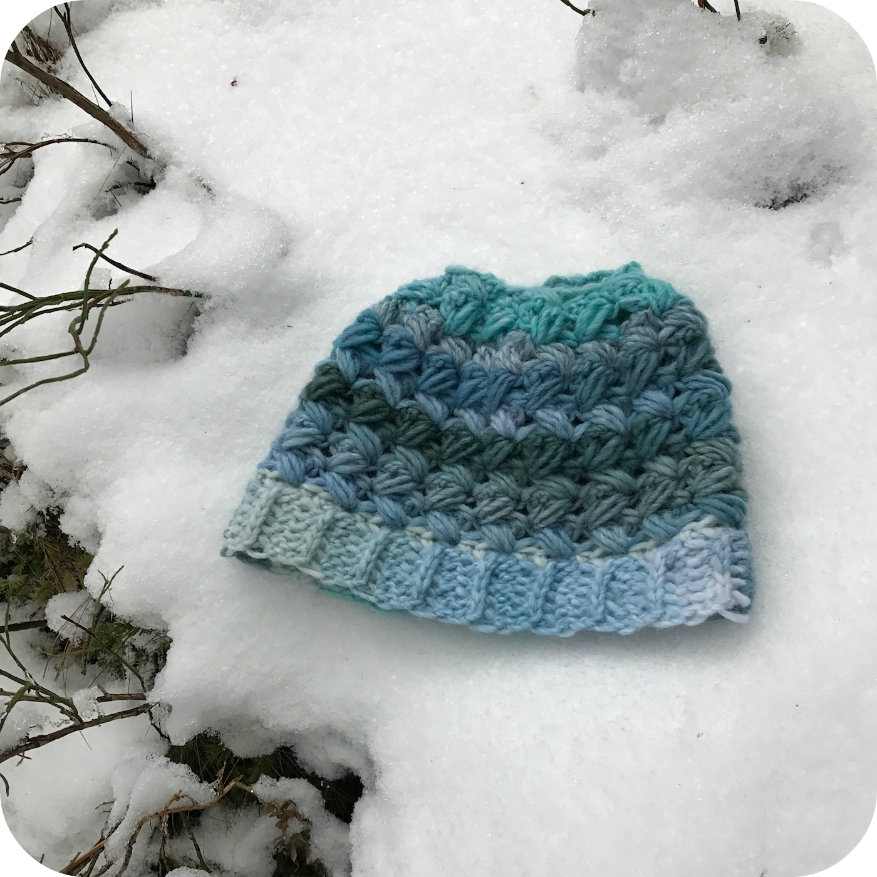

Garn: ONLinie 359 Fano 150g
Virknål: 5 mm
Maskor: hst – halvstolpar, st – stolpar, fm – fast maskor lm – luftmaskor, pm – puffmaskor, sm - smygmaska
Resåret
Resåret virkas med halvstolpar och luftmaskor. Lägg upp 7 lm, gör en hst i andra lm från nålen och hst i varje maska varvet ut avsluta varvet med 1 lm. Du ska nu ha 6 hst i ditt arbete, vänd!
Istället för att virka igenom de två översta bågarna i varje hst som man brukar ska du nu virka på sidan av stolpen, det vill säga den tredje bågen som du har mot dig (enligt pilen i bilden). Detta medför att de två övre bågarna hamnar på andra sidan arbetet och skapar resåreffekten du är ute efter. Fortsätt virka på sidan av hst varvet ut, avsluta raden med 1 lm. Upprepa till önskad längd på resåret för att passa huvudet. Mitt resår blev ca 55 cm långt.
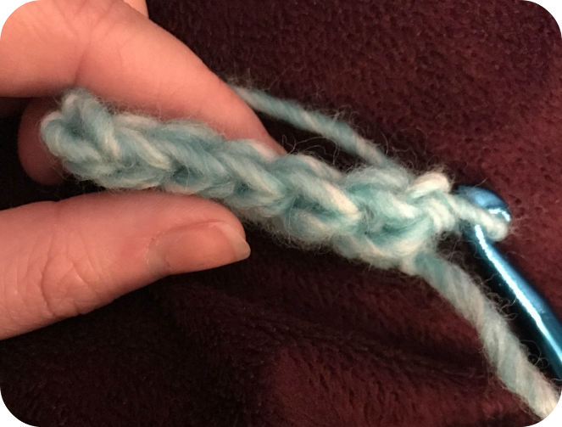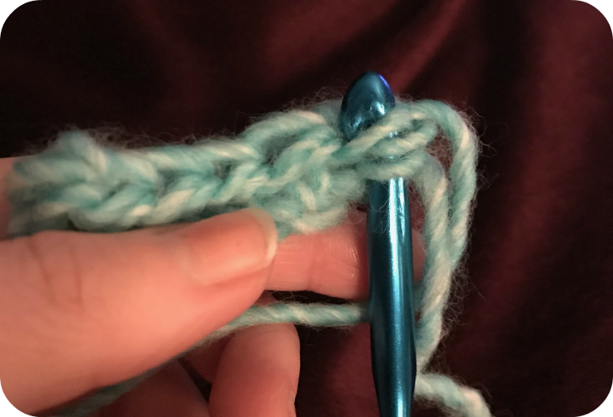
Sy ihop resåret med de korta ändarna mot varandra.
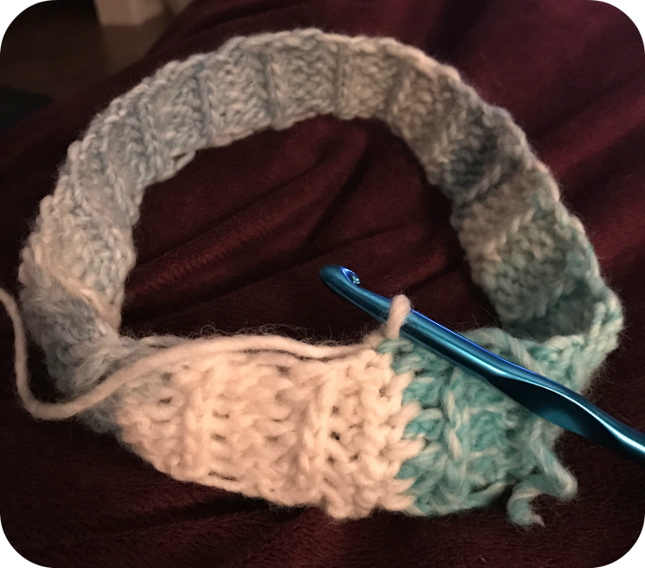

Virka ett varv med fasta maskor, en i varje rad runt hela resåret.
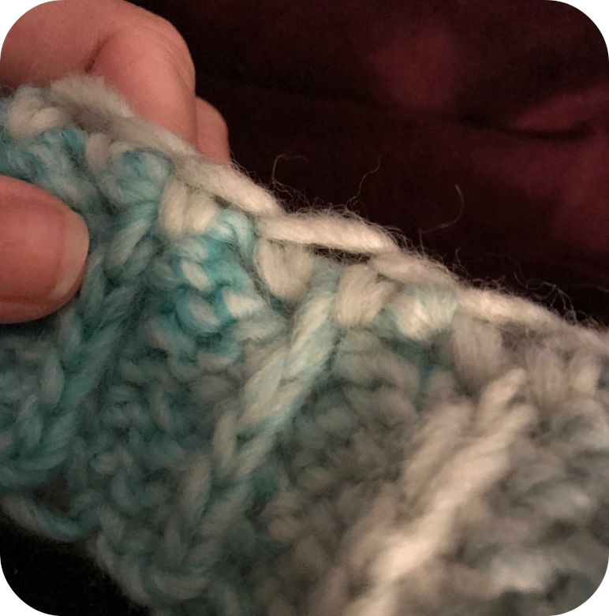
Puffmaskorna
Gör 3 lm, hoppa över två fm, 1 st i nästa (dvs 3 fm från lm-kedjan), 2lm. Då du vill ha ett zickzackmönster kommer du alltid virka puffmaskan till höger om stolpen, denna gång i maskan där du började dina lm.
1 pm (puffmaska): gör ett omslag runt nålen, ner med nålen i maskan, fånga upp tråden och dra igenom maskan. Dra INTE igenom tråden i dina öglor. Upprepa detta två gånger till så du har sju öglor på din nål. Nu drar du igenom tråden igenom samtliga öglor, avsluta puffmaskan med 1 lm. Har du ett tunnare garn kan du öka antalet omslag för att få en större ”puff”. Försök att virka din pm skapligt löst, den blir finare på så sätt.
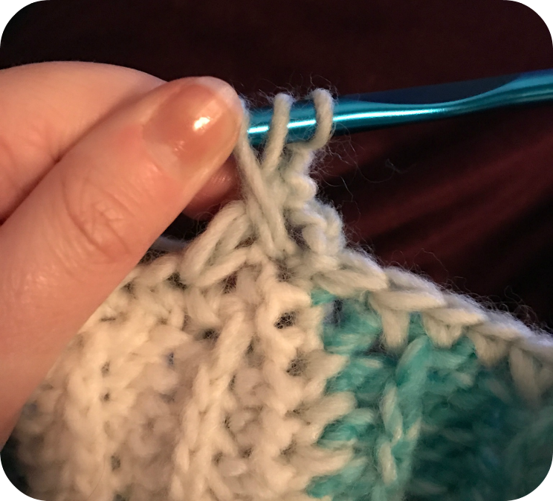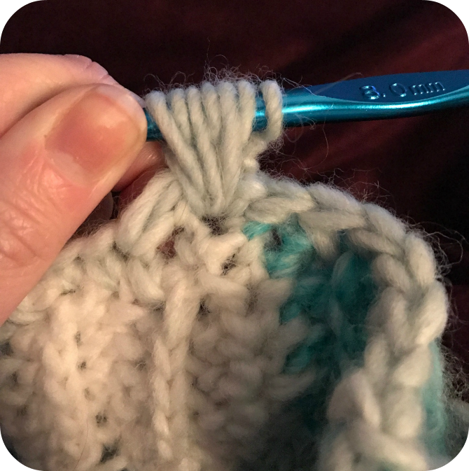
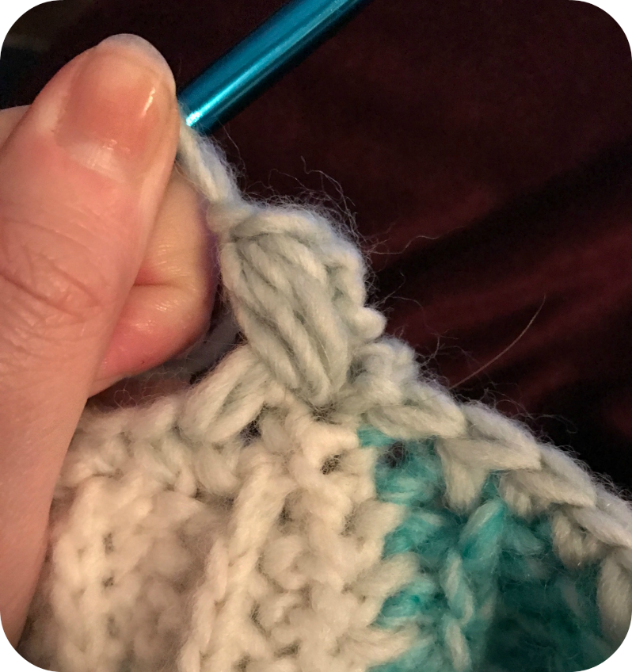
Upprepa varvet ut: 1 st i tredje maskan från föregående stolpe, 2 lm, 1 pm i stolpen åt höger, 1 lm.
Anpassat slutet ifall det inte går jämnt upp genom att bara hoppa över en maska 1-2 gånger. Gör 1 sm i 3lm som du började varvet med för att sluta varvet.
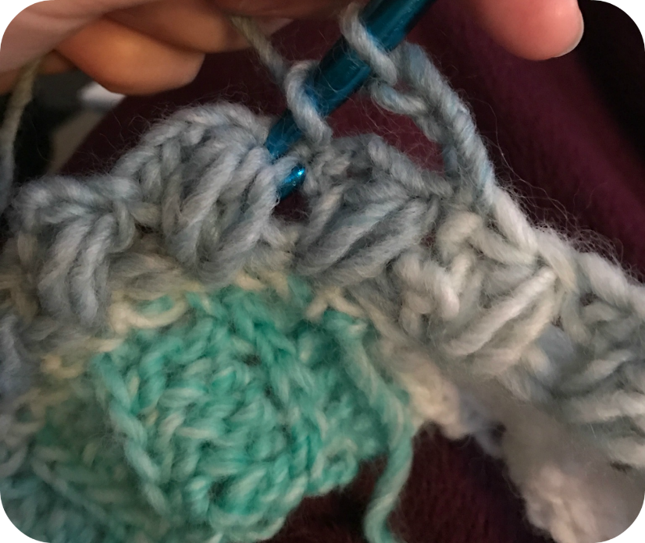

Varv 2: 3 lm, vänd ditt arbete. 1 stolpe i toppen av nästa pm, 2 lm, 1 pm i pm till höger på föregående varv. Upprepa tills du nått hela varvet ut. Avsluta varvet med 1 sm i tredje lm från början av varvet.
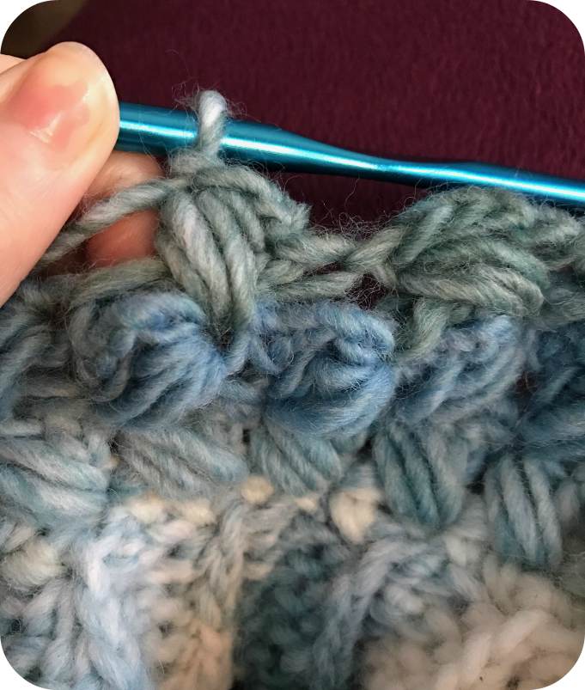
Upprepa varv 2 tills du nått önskad storlek, jag gjorde totalt 7 såna här varv. 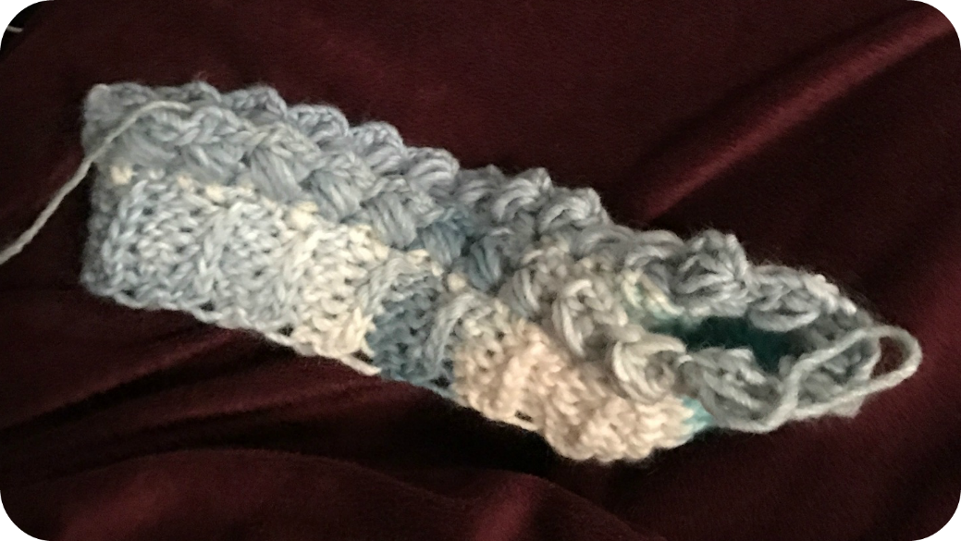
Nu är det dags att börja minska. Fortsätt virka som förut med undantag du hoppar över var tredje pm där du gör en stolpe. Dvs ifall du gjort 18 pm tidigare så blir det 12 pm på detta varv.
Minska ännu ett varv men denna gång hoppar du över varannan pm när du gör en stolpe. Klipp av tråden och fäst dina lösa trådar.

Bra jobbat, nu är mössan klar! Lägger du ut ditt alster på sociala medier så tagga gärna mig @LVAcrochet eller använd hashtaggen #lvacrochet så hittar jag ditt arbete lättare.

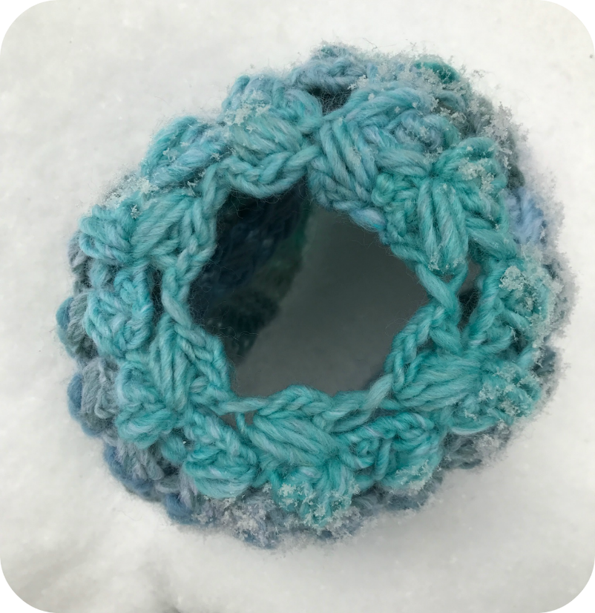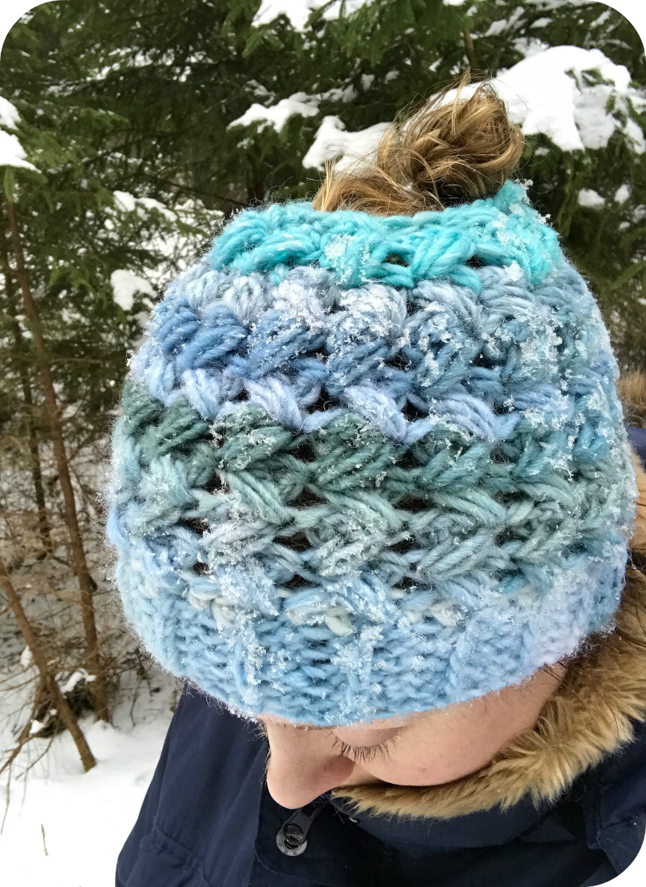

www.lvacrochet.se

